项目需求

|  |  |  |  |  |  |  |  |
| --- | --- | --- | --- | --- | --- | --- | --- |
| 序号 | 物资名称 | 规格  型号 | 单位 | 数量 | 单价 | 总额（元） | 备 注 |
| 1 | 江苏省李湘一体化名师工作室办公桌 | 见附件 | 套 | 4 | 800 | 3200 |  |
| 2 | 南通市严志国技能大师工作室办公桌 | 见附件 | 套 | 4 | 1000 | 4000 |  |
| 3 | 南通市于丹技能大师工作室办公桌 | 见附件 | 套 | 2 | 800 | 1600 |  |
| 4 | 南通市许晓峰技能大师工作室办公桌 | 见附件 | 套 | 3 | 800 | 2400 |  |
| 5 | 会议桌  含8张椅子 | 见附件 | 套 | 4 | 2800 | 11200 |  |
| 6 | 办公椅 | 见附件 | 张 | 13 | 320 | 4160 |  |
| 采购预算合计 | | 大写：贰万陆仟伍佰陆拾元 ，小写：¥26560元。 | | | | | |

**附件：**

1.江苏省李湘一体化名师工作室办公桌

参考型号：cy-zyz-615

材质：E1级环保板材、铝合金屏风、加锁储物柜、储物加高侧柜

备注：7字型四人工位不含椅子，右边柜，形状与尺寸如下图所示：

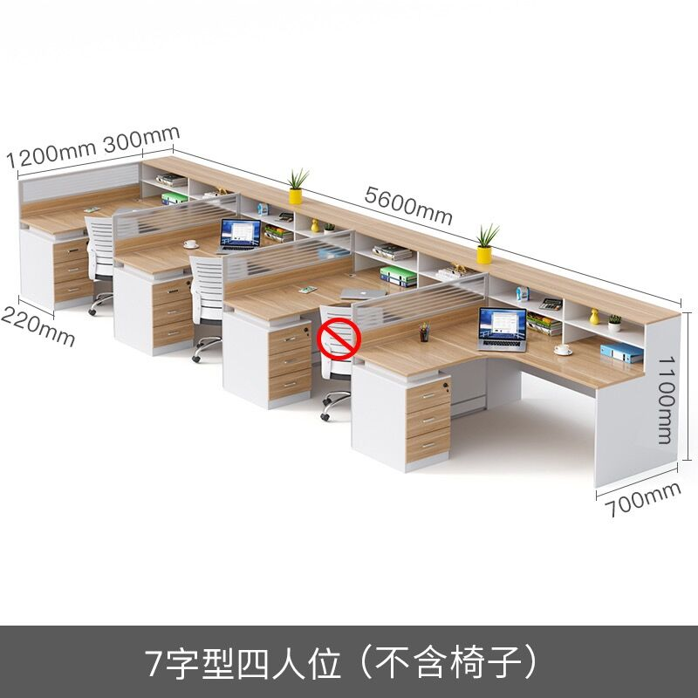

2. 南通市严志国技能大师工作室办公桌

参考型号：cy-zyz-615

材质：E1级环保板材、铝合金屏风、加锁储物柜、储物加高侧柜

备注：F字型四人工位不含椅子，左边柜，形状与尺寸如下图所示：

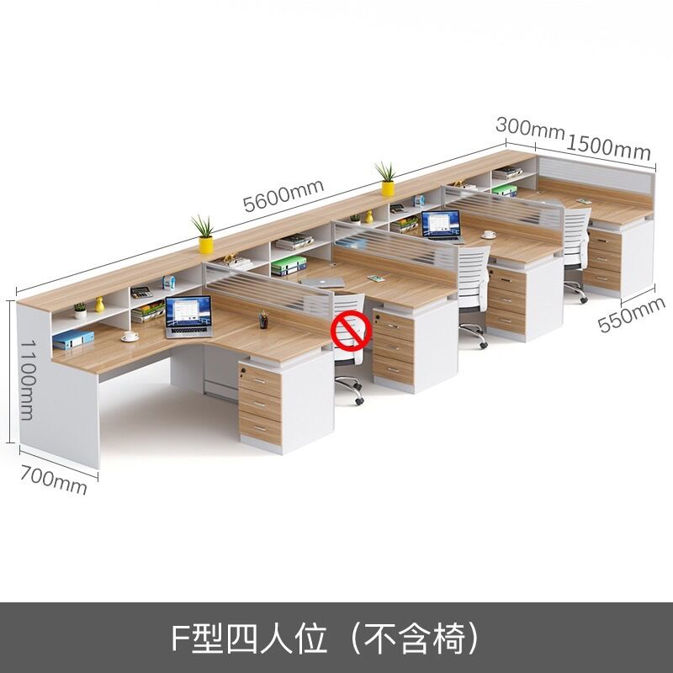

3.南通市于丹技能大师工作室办公桌

参考型号：cy-zyz-615

材质：E1级环保板材、铝合金屏风、加锁储物柜、储物加高侧柜

备注：F字型两人工位不含椅子，左边柜，形状与尺寸如下图所示：

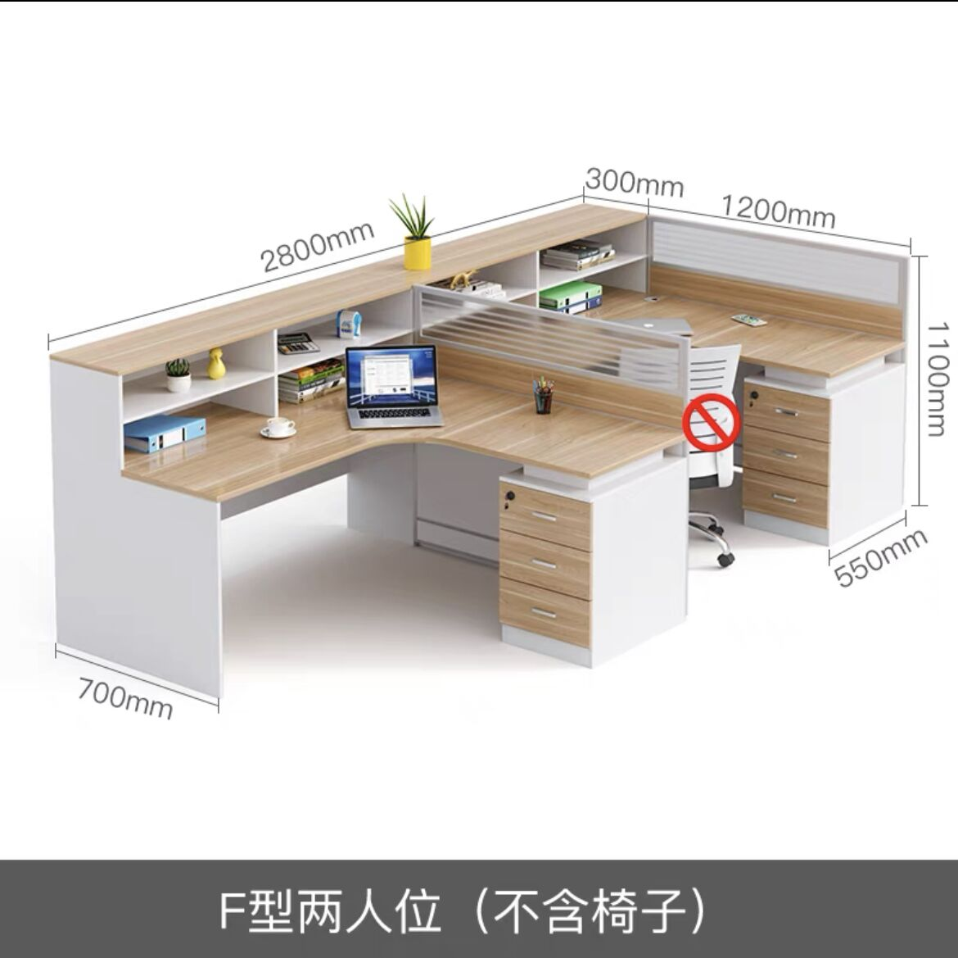

4.南通市许晓峰技能大师工作室办公桌椅

参考型号：cy-zyz-615

材质：E1级环保板材、铝合金屏风、加锁储物柜、储物加高侧柜

备注：F字型三人工位不含椅子，左边柜，如下图所示：

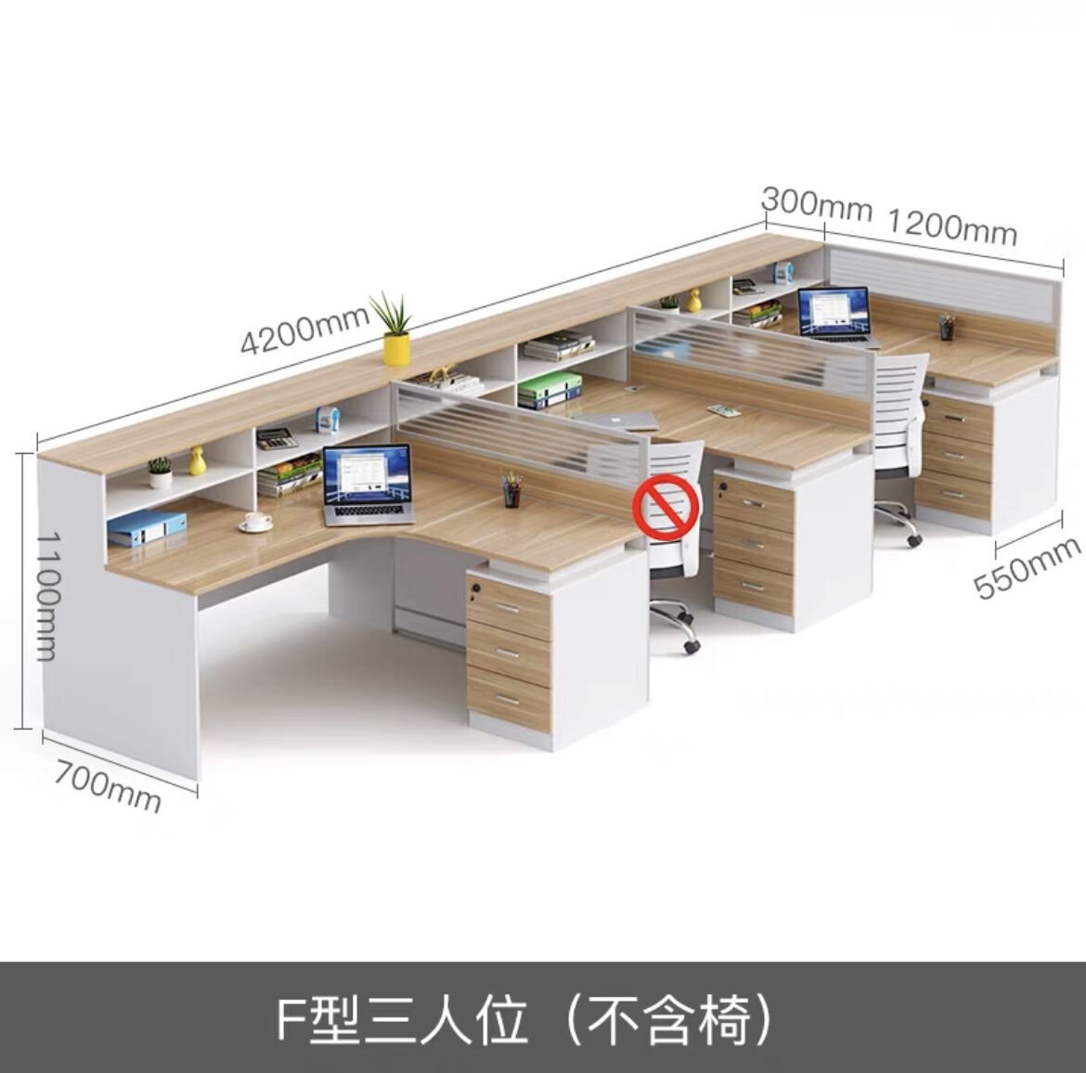

5.会议桌含8张椅子

参考型号：cy-hyz-428 2.4米*1.2米*0.75米（长*宽*高）+8把椅子

材质：条形密度板

备注：神秘灰+茶木色，如下图所示：

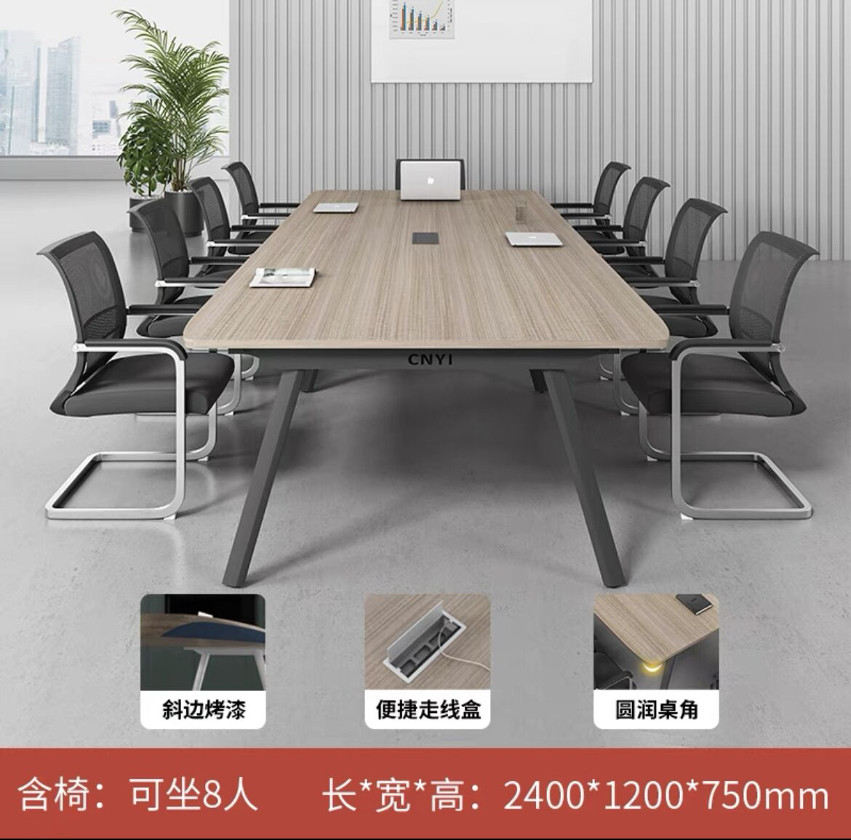

6.办公椅

参考型号：10041288397280

备注：灰色-布艺，如下图所示：

